**Fougasse oignon-olive miel**

***e citron-basilic...***

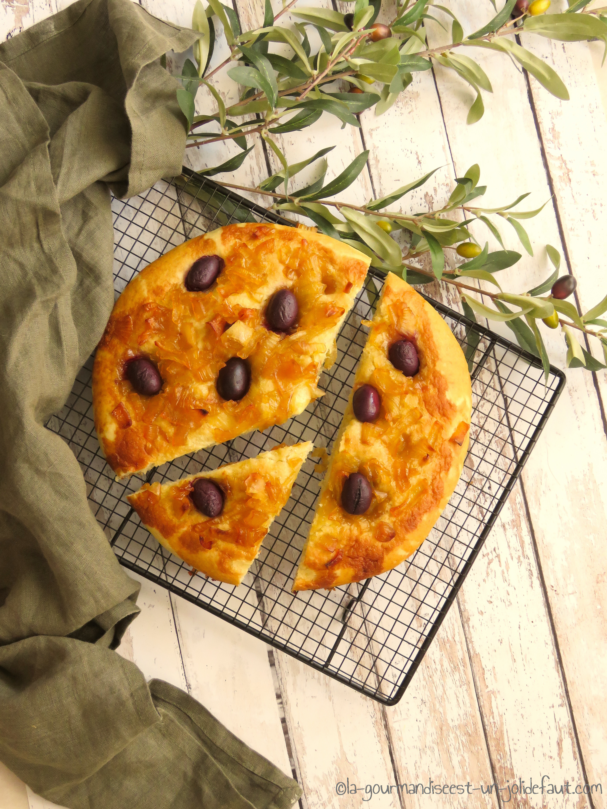

**Pour 6  personnes**

250g de farine

125ml d’eau tiède

11g de levure de boulanger

4 cuillères à soupe d’huile d’olive

Une cuillère à café de sel

2 oignons

1 cuil à soupe de miel

Olives noires

La pâte à fougasse: Délayez la levure dans l’eau tiède et Laissez reposer pendant 10 minutes.

Dans la cuve du robot mélangez la farine, le sel, le mélange levure-eau et 4 cuillères à soupe l’huile d’olive. Ajoutez le pesto de sauge et commencez le pétrissage. Si la pâte est trop sèche ajoutez 1 ou 2 cuillère à soupe d'huile d'olive.

Pétrissez environ 5 minutes, jusqu’à obtenir une pâte bien homogène et souple.

Formez une boule et laissez-la reposer 1h à température ambiante sous un linge humide et propre.

La garniture: Epluchez et émincez les oignons.

Faites chauffez un filet d'huile d'olive dans une casserole, ajoutez les oignons et faites les cuire à feu doux jusqu'à ce qu'ils commencent à fondre et à devenir translucides. Incorporez le miel, mélangez et continuez la cuisson jusqu'à ce que les oignons commencent à caraméliser. Attention à ne pas trop les cuire, sinon ils seront cramés quand vous sortirez la fougasse du four. Laissez refroidir.

Une fois que la pâte a doublée de volume, dégazez-la en l'aplatissant et formez une boule que vous aplatirez avant de l'étaler avec un rouleau à pâtisserie pour former un disque de 20 à 25cm de diamètre. Déposez la fougasse sur une plaque de four recouverte de papier cuisson. Répartissez les oignons caramélisés au miel sur la fougasse puis faites des trous dans la pâte en y enfonçant votre pouce, déposez-y les olives et laissez reposer pendant 30 minutes.

Préchauffez le four à 200°C.

Quand le four est chaud, enfournez votre fougasse à 200°C pendant 20 minutes. Laissez refroidir sur une grille avant de déguster en accompagnement d'une soupe, d'une salade ou d'un apéro...